Практична робота №4
Завдання 1
Розробити з використанням CSS Grid таку структуру сайту:
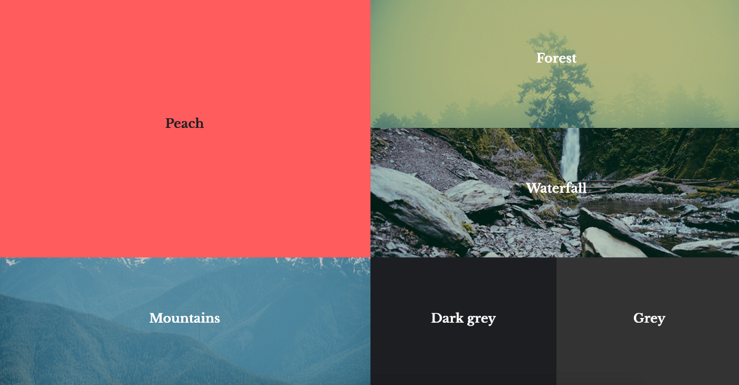
Малюнки взяти за адресою:
https://s3-us-west-2.amazonaws.com/s.cdpn.io/22318/132.png
https://s3-us-west-2.amazonaws.com/s.cdpn.io/22318/103.png
https://s3-us-west-2.amazonaws.com/s.cdpn.io/22318/166.png

Хід виконання.
1. Самостійно створити структуру html документу для реалізації такого макету.
2. За допомогою CSS Grid налаштуйте макет.
Для застосування градієнтів на елементах макету використовуйте наступні налаштування:
.img-background {
background-size: cover;
background-repeat: no-repeat;
background-position: center center;
color: #fff;
}

.img-background--mountain {
background-image: linear-gradient( rgba(0, 0, 0, 0.2), rgba(0, 0, 0, 0.2)), url('https://s3-us-west-2.amazonaws.com/s.cdpn.io/22318/132.png');
}

.img-background--waterfall {
background-image: linear-gradient( rgba(0, 0, 0, 0.2), rgba(0, 0, 0, 0.2)), url('https://s3-us-west-2.amazonaws.com/s.cdpn.io/22318/103.png');
}

.img-background--forest {
background: linear-gradient( rgba(0, 0, 0, 0.2), rgba(0, 0, 0, 0.2)), url('https://s3-us-west-2.amazonaws.com/s.cdpn.io/22318/166.png');
background-size: cover;
background-repeat: no-repeat;
color: #fff;
}

Завдання 2
Розробити з використанням CSS Grid таку структуру сайту:
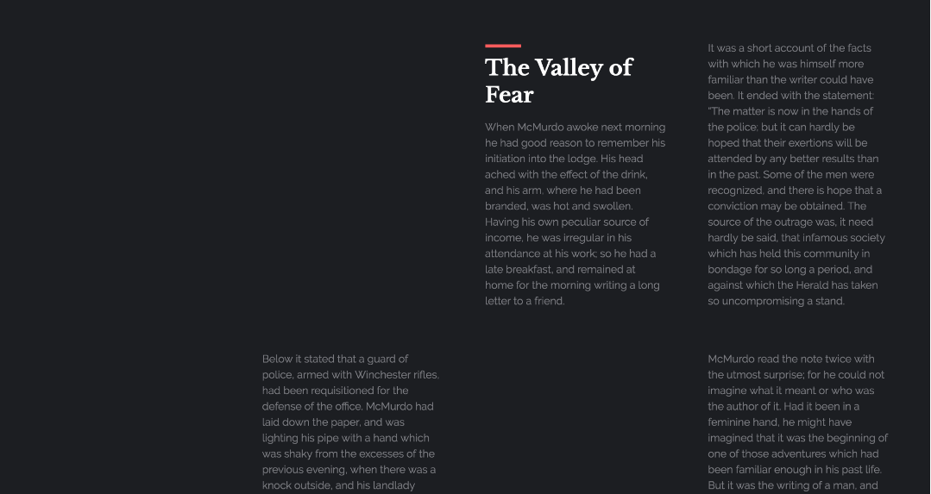
Хід виконання.
В цьому макеті використовують так звану структуру "мертвих зон" у вмісті. Текст статті вмісту представлений нижче:
<!DOCTYPE html>
<html lang="en">

<head>
<meta charset="UTF-8">
<meta name="viewport" content="width=device-width, initial-scale=1.0">
<title>Document</title>
<link rel="stylesheet" href="style.css">
</head>

<body>

<div class="support-warning">
This demo requires CSS Grid. The current browser you're using doesn't support it and is using a Flexbox
fallback. Find a <a href="https://igalia.github.io/css-grid-layout/enable.html">grid-enabled browser</a>.
</div>
<div class="l-grid l-grid--2-col l-grid--gutter-large l-full-height">
<div class="l-grid__item align-bottom l-grid l-column-start-3">
<div class="content">
<h2 class="heading">The Valley of Fear</h2>
<p class="description">When McMurdo awoke next morning he had good reason to remember his initiation
into the lodge. His head ached with the effect of the drink, and his arm, where he had been branded,
was hot and swollen. Having his own peculiar source of income, he was irregular in his attendance at
his work; so he had a late breakfast, and remained at home for the morning writing a long letter to
a friend.</p>
</div>
</div>
<div class="l-grid__item">
<div class="content">
<p class="description">It was a short account of the facts with which he was himself more familiar than
the writer could have been. It ended with the statement: “The matter is now in the hands of the
police; but it can hardly be hoped that their exertions will be attended by any better results than
in the past. Some of the men were recognized, and there is hope that a conviction may be obtained.
The source of the outrage was, it need hardly be said, that infamous society which has held this
community in bondage for so long a period, and against which the Herald has taken so uncompromising
a stand. </p>
</div>
</div>
<div class="l-grid__item l-column-start-2">
<div class="content">
<p class="description">Below it stated that a guard of police, armed with Winchester rifles, had been
requisitioned for the defense of the office.
McMurdo had laid down the paper, and was lighting his pipe with a hand which was shaky from the
excesses of the previous evening, when there was a knock outside, and his landlady brought to him a
note which had just been handed in by a lad. It was unsigned, and ran thus: I should wish to speak
to you, but would rather not do so in your house. You will find me beside the flagstaff upon Miller
Hill. If you will come there now, I have something which it is important for you to hear and for me
to say.</p>
</div>
</div>
<div class="l-grid__item l-column-start-4">
<div class="content">
<p class="description">McMurdo read the note twice with the utmost surprise; for he could not imagine
what it meant or who was the author of it. Had it been in a feminine hand, he might have imagined
that it was the beginning of one of those adventures which had been familiar enough in his past
life. But it was the writing of a man, and of a well educated one, too. Finally, after some
hesitation, he determined to see the matter through.</p>
</div>
</div>

</div>
</body>

</html>

Завдання 3
Розробити адаптивну сітку форми реєстрації без використання медіа запитів
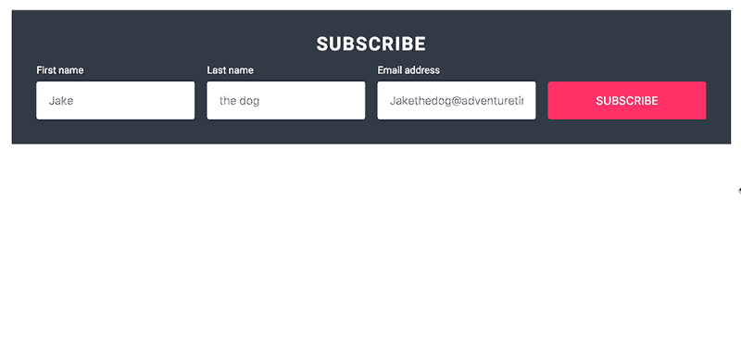

Хід роботи
Сітка має дві надзвичайно потужні функції для управління вільним простором. Ці функції називаються auto-fit та auto-fill і використовуються в рамках функції repeat зазвичай з функцією minmax, наприклад:
grid-template-columns: repeat(auto-fit, minmax(250px, 1fr));
Вони замінюють собою числа в функції і обчислюють максимально можливу кількість рядочків та стовпчив у сітці. Основними відмінностями між ними є те, як вони вирішують наявність вільного простору на лінії.
auto-fill спробує розмістити найбільшу можливу кількість повторюваних елементів у стовпчик, яким він може керувати без переповнення. Коли місця для додавання іншого елемента недостатньо, наступний елемент буде розміщений на наступному рядку, а простір, який він не зміг заповнити, залишається вільним.
Автозаповнення може залишити пустий простір позаду, тому що auto-fit згорне порожні простори до 0 пікселів
auto-fit поводиться аналогічним чином для автозаповнення, за винятком того, що будь-який порожній простір згортатиметься, а елементи розтягуватимуться в цьому рядку, що нагадує поведінку Flexbox, який згортає стовпчики, коли доступний простір зменшується.


Html документ для складання завдання представлений нижче:
<!DOCTYPE html>
<html lang="en">

<head>
<meta charset="UTF-8">
<meta name="viewport" content="width=device-width, initial-scale=1.0">
<title>Document</title>
<link rel="stylesheet" href="style.css">
</head>

<body>

div class="container">

<div class="subscribe-form">
<h2 class="heading">Subscribe</h2>
<div class="grid grid--gutter-small grid--auto-sizing">

<div class="grid grid__item">
<label for="firstName">First name</label>
<input id="firstName" placeholder="Jake" class="input" type="text" />
</div>

<div class="grid grid__item">
<label for="lastName">Last name</label>
<input id="lastName" placeholder="the dog" class="input" type="text" />
</div>

<div class="grid grid__item">
<label for="email">Email address</label>
<input id="email" placeholder="Jakethedog@adventuretime.com" class="input" type="text" />
</div>
<div class="grid grid__item">
<button type="button" class="button">Subscribe</button>
</div>

</div>
</div>

</div>
</body>

</html>

